Title | Los mapas cloropleth
Unit/Activity No. | Immigration Unit 1/Activity 2
Geographic Topic | mapping, demographics
Language Topic | using numbers
Language Function | Describe, compare
Language Standard | 1.3  3.1
Geography Standard | 1, 3, 9

I. BACKGROUND INFORMATION FOR TEACHERS

Teacher Instructions
Step 1. Before class prepare a handout and a transparency.
Step 2. Use the example map provided to introduce the concept of clorpleth maps. Point out to students the color gradations, light to dark, and how they correlate to the figures in the map key/legend.
Step 3. Have students read the introductory explanation of cloropleth maps in Spanish. Ask a few questions to confirm comprehension.

Step 4. Have students follow the instrucciones, Pasos 1-8, on the activity handout to complete their own maps.

Notes
This activity teaches students how to make cloropleth maps, a common tool in analyzing demographic data. It can be used to prepare any number of topics in human geography.

II. STUDENT ACTIVITY HANDOUTS

Handout 1
Los mapas CLOROPLETH

Los mapas cloropleth nos dan una manera de tomar información numérica (números) y presentarla en una manera visual, por ejemplo, a través de los colores. Este proceso nos permite ver fácilmente las relaciones entre las áreas de un mapa y la información numérica asociada con esas áreas.

El siguiente ejemplo de un mapa cloropleth nos indica la distribución de la población de los mexicano-americanos en EE.UU. por condados. La leyenda (key o legend) nos ayuda a interpretar los datos del mapa; en este caso, se ha dividido la gama de posibilidades en cinco grupos, cada uno representado por un tono diferente del color rojo. Sabemos visualmente que cuanto más oscuro el color rojo, más población de origen mexicano hay en el condado.

Foreign Born from Mexico in the United States, as Percentage of
Total County Population, 2000.
(Based on results from Census 2000, Summary File 3. Originally published on the
Migration Information Source, a project of the Migration Policy Institute)
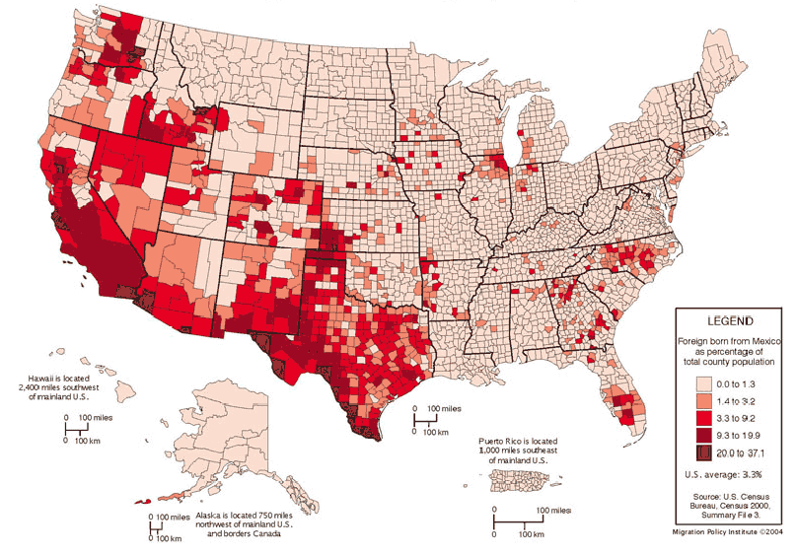

La clave para hacer un mapa cloropleth es de dividir correctamente la información numérica en “secciones naturales” (divisiones obvias) o en “intervalos iguales” específicamente definidos (un espectro específico de números entre cada categoría).

Se debe crear una leyenda usando la información numérica que queremos codificar en el mapa. Esta leyenda de colores debe usar una gradación de color que tenga números o porcentajes más pequeños representados por colores más claros y números o porcentajes más grandes representados por colores más oscuros. Por ejemplo, la persona que hace el mapa puede usar el azul claro para los números entre 0-100, un azul más oscuro para los números entre 101-250, otro azul aun más oscuro para los números entre 251-300, y el azul marino para todos los números arriba de 300. El uso de este tipo de gradación le permite al lector que vea fácilmente las diferencias entre las categorías incluidas en el gráfico.

0-100 | 101-250 | 251-300 | 300+

Instrucciones: Usando la información de cada condado de Oregon, haz los pasos siguientes para crear tu propio mapa cloropleth.

- Usa la información sobre la población latina de los condados de Oregon para un año específico.
- Pon en orden los condados desde la cantidad más baja hasta la más alta.
- Busca cinco (5) divisiones naturales que parecen obvias en tu información.
- Escoge un color para cada categoría (recuerda que los porcentajes más bajos deben ser colores claros y los porcentajes más altos deben ser más oscuros).
- En tu mapa de los condados, crea una leyenda que incluya la gama de las cantidades que cada color representa.
- Ponle un título a tu mapa.
- Escribe el nombre de cada condado sobre el mapa para que un lector de tu mapa pueda ver fácilmente las comparaciones y contrastes entre los condados.
- Colorea cada condado con el tono apropiado, asegurándote de que el nombre del condado esté todavía legible.

Evaluación
Serás evaluado según la calidad y la precisión de tu mapa. El mapa debe tener
- una leyenda completa con una gradación apropiada de color
- un título
- identificación correcta de todos los condados colorados con el color apropiado
- una presentación lógica y fácil de comprender

III. VISUAL AIDS FOR TEACHERS

Transparency 1

Mexican-Born Residents of Selected Oregon Counties
1950, 1970, 1990, 2000
 | 1950 | 1970 | 1990 | 2000
Baker | 4 | 0 | 201 | 290
Benton | 4 | 91 | 1019 | 2526
Clackamas | 25 | 220 | 5021 | 12530
Clatsop | 5 | 33 | 440 | 1230
Columbia | 2 | 56 | 440 | 681
Coos | 13 | 56 | 928 | 1501
Crook | 1 | 36 | 281 | 881
Curry | 2 | 0 | 257 | 573
Deschutes | 3 | 18 | 985 | 3125
Douglas | 18 | 109 | 1519 | 2340
Gilliam | 0 | 7 | 26 | 32
Grant | 0 | 0 | 96 | 99
Harney | 0 | 64 | 88 | 225
Hood River | 3 | 98 | 2559 | 4570
Jackson | 23 | 249 | 4524 | 9601
Jefferson | 0 | 65 | 1248 | 2738
Josephine | 11 | 87 | 1149 | 2289
Klamath | 88 | 331 | 2478 | 3976
Lake | 0 | 16 | 209 | 354
Lane | 31 | 381 | 4374 | 10542
Lincoln | 3 | 0 | 361 | 1704
Linn | 28 | 112 | 1619 | 3402
Malheur | 101 | 1091 | 4591 | 6272
Marion | 28 | 1810 | 15,737 | 41219
Morrow | 0 | 33 | 737 | 2264
Multnomah | 152 | 1159 | 11851 | 36035
Polk | 16 | 296 | 2355 | 4602
Sherman | 0 | 0 | 21 | 70
Tillamook | 1 | 39 | 268 | 995
Umatilla | 17 | 162 | 4696 | 9685
Union | 8 | 33 | 247 | 405
Wallowa | 1 | 0 | 59 | 93
Wasco | 3 | 52 | 935 | 1926
Washington | 18 | 553 | 10966 | 38491
Wheeler | 0 | 0 | 10 | 50
Yamhill | 9 | 482 | 3337 | 7346
Sources:
U.S. Census Bureau (1950). Census of Population: Characteristics of the Population.
U.S. Census Bureau (1970). Census of Population: Characterisitics of the Population.
U.S. Census Bureau (1990). Summary Tape File 1.
U.S. Census Bureau (2000). Summary File 1.

